

SOCIÉTÉ D’HORTICULTURE D’ARGENTEUIL

Programmation
Automne 2026 / Printemps 2027

Mercredi le 23 septembre 2026
Assemblée générale annuelle à 18 h
suivie de la conférence à 19 h – NOTE 1
Les bulbes
Texte à venir
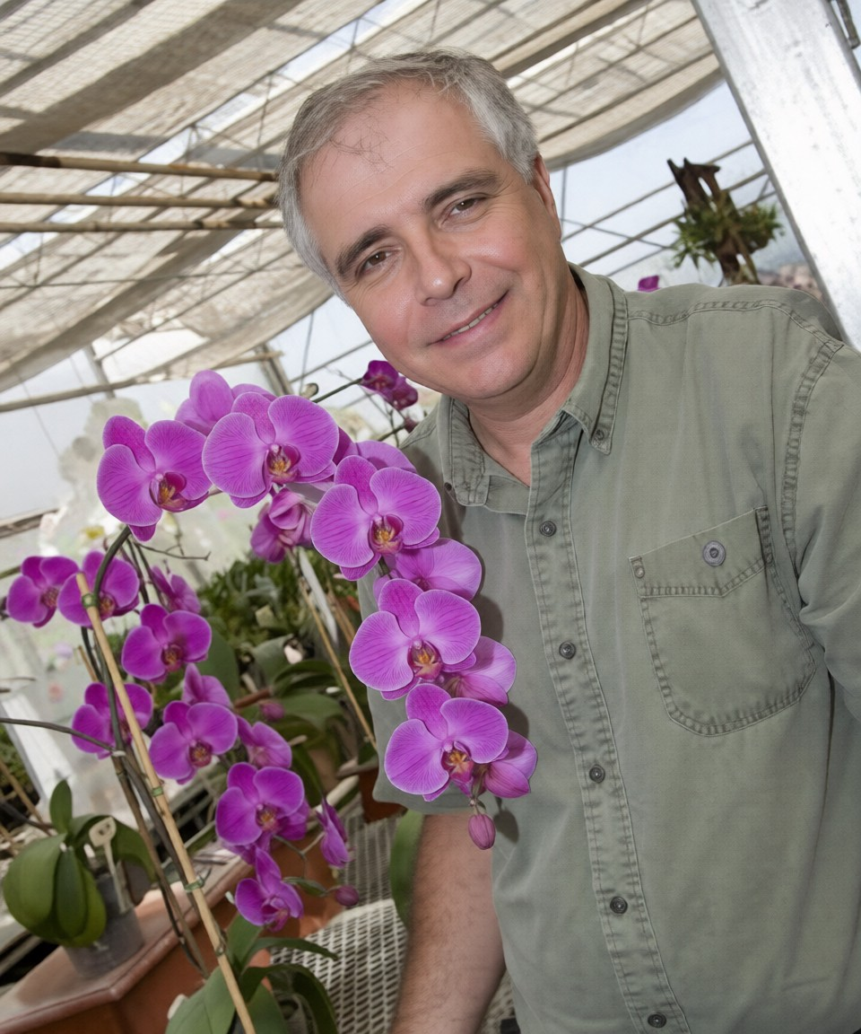
Mercredi le 21 octobre 2026 à 19 h
Les orchidées
Avec Laurent Leblond,
horticulteur et propriétaire des serres « Le Paradis des orchidées »

La taille et l’entretien de nos arbres et arbustes d’ornements ne sont pas à négliger afin de conserver des plants sains et vigoureux. Ces tâches s’imposeront peut-être plus qu’une fois dans l’année selon l’espèce pour qu’ils puissent bien remplir leur rôle d’ossature dans le jardin. Cependant, l’adage du bon arbre au bon endroit nous évitera plusieurs soucis et garantira un résultat optimum.

Les conférences ont lieu à la Maison de la culture (Salle du Conseil) située au 378, rue Principale, Lachute.
GRATUIT pour les membres de la SHA • 5 $ pour les abonnés de la bibliothèque • 10 $ pour les non-abonnés et les non-membres. Paiement comptant.
Pour informations supplémentaires,
contacter Céline St-Pierre au 450-566-8224
NOTE 1 : la conférence est gratuite et offerte à tous par la MRC d’Argenteuil dans le cadre du Projet Les semailles d’Argenteuil de la SHA.
N.B. : Rapporter vos semences à votre bibliothèque, hôtel de ville, lieu de distribution des sachets de semences ou lors des conférences. Partageons nos récoltes !
Mercredi le 9 décembre 2026 à 19 h
Découvrez le monde secret des fougères vivaces d’extérieures !
Avec Adamo Senécal, fondateur de Fougères Boréales Inc.

Vous croyez connaître les fougères ? Préparez-vous à changer de regard. Au Programme : La reproduction inusitée des fougères ; Les secrets de plantation et d’intégration dans un sol forestier ; comment distinguer les différents types de fougères : en couronne, couvre-sol, persistantes, envahissantes, … ou non ; Leur rôle écologique essentiel; stabilisation, biodiversité, résilience ; Les coulisses d’une production spécialisée unique au Québec ; et Surtout beaucoup d’émerveillement.

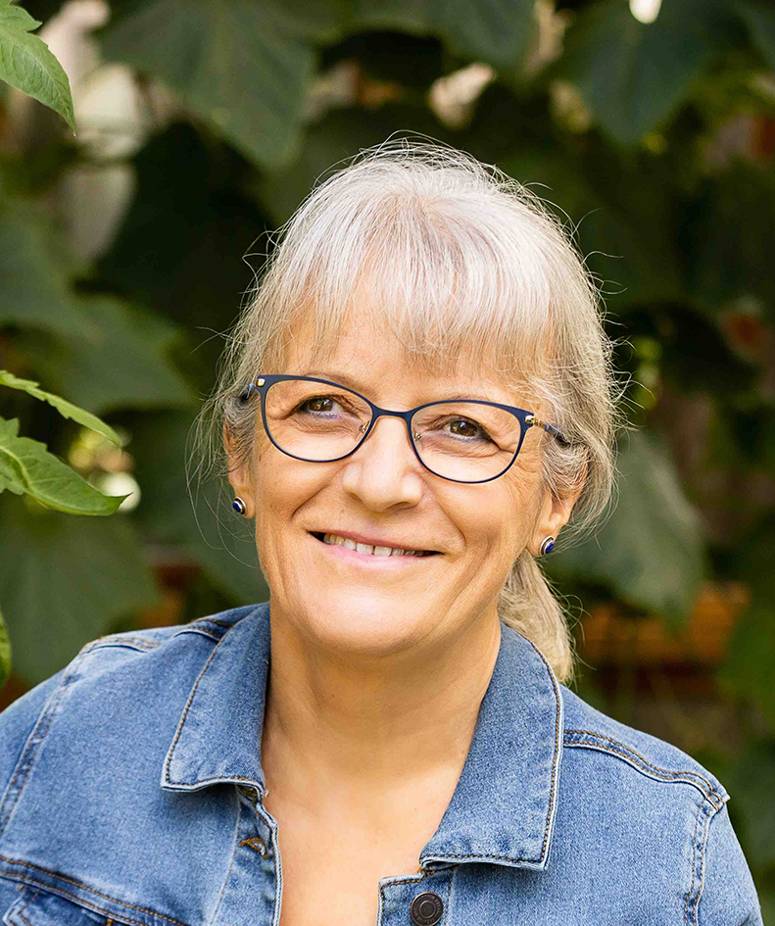
Mercredi le 17 février 2027 à 19 h
Protéger et contrôler les ravageurs au potager
Avec Lili Michaud, horticultrice et autrice de « Protéger son potager des ravageurs et des maladies »

Les ravageurs ont la fâcheuse habitude de se nourrir de nos plantes légumières. C’est le cas des limaces et de plusieurs insectes tels que la teigne du poireau, la chrysomèle rayée du concombre et bien d’autres. Quelles sont les bonnes pratiques qui peuvent prévenir les dommages occasionnés par les ravageurs. Et que faire lorsqu’une méthode de contrôle est vraiment nécessaire ?

Les Jardiner sans se fatiguer et l’horticulture sans courbature

Avec Christian Normandin, jardinier - horticulteur

Texte à venir
Mercredi le 14 avril 2027 à 19 h
Les clématites et autres plantes grimpantes et leurs supports

Avec Daniel Fortin, horticulteur

De nombreux amateurs apprécient les végétaux qui grimpent sur des supports donnant à leurs plates-bandes un axe vertical, plus ou moins étendu, créant un effet décoratif particulier, surtout lorsque ces plantes fleurissent abondamment comme c’est le cas des clématites et de plusieurs autres

N.B. : En mars, les semences sont prêtes à être distribuées dans votre bibliothèque. Profitez de l’occasion !

Suivez-nous sur notre site Internet et Facebook !

www.sha.qc.ca
s_h_argenteuil@hotmail.com
Société d’horticulture d’Argenteuil

Les conférences sont offertes en collaboration
avec la Ville de Lachute


